ВВЕДЕНИЕ
Проблема сохранения и рационального использования ресурсов была и остается одной из самых важных. Среди множества задач о рациональном использовании ресурсов важное место занимают задачи, связанные с раскроем и упаковкой в заданных областях объектов различного вида и имеющих различную физическую природу.
Актуальность проблемы оптимального раскроя объясняется не только очевидной эффективностью использования рациональных планов раскроя-упаковки на производстве, но и многообразием постановок таких задач, трудностью создания совершенных математических моделей и выбора методов их решения. Задачи данного класса представляют собой важный раздел методов оптимизации и исследования операций. В рамках решения этих задач развиваются и исследуются общие проблемы, характерные для указанных областей математики. Все эти задачи по своей сути относятся к проблеме оптимизационного геометрического моделирования, заключающиеся в оптимизации размещения данного вида объектов в заданных областях.
Сложность решения задач раскроя и упаковки заключается в том, что они относятся по своей сложности к классу NР-трудных, т.е. для них пока не существует методов и алгоритмов, находящих точное решение за полиномиальное время.
В классе задач раскроя одними из самых сложных, по отношению к другим, являются задачи двух- и трехмерного нерегулярного размещения геометрических объектов сложных форм. Это связано с трудоемкостью формализации условий взаимного непересечения объектов и условий их размещения в заданных областях. Однако для задач двумерного раскроя-упаковки фигур простых форм (прямоугольников, кругов) имеются методы нахождения приближенных и оптимальных решений.
На практике часто возникает необходимость решения задачи раскроя-упаковки заготовок, представляющих собой объединение конечного числа прямоугольников или параллелепипедов, связанных друг с другом (например, развертка коробки).
Прямоугольно-ориентированный многоугольник (или ортогональный многоугольник, ОМ) – это фигура, состоящая из конечного числа непересекающихся n-мерных прямоугольных параллелепипедов, рёбра которых параллельны осям координат, с фиксированным положением относительно друг друга. На рисунке 1 приведены примеры двумерных прямоугольно-ориентированных многоугольников:

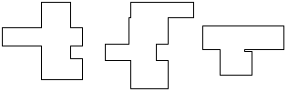
Рисунок 1. Примеры ортогональных многоугольников

Нижняя граница – минимальная площадь полосы, в которую можно упаковать объекты.
Дипломная работа посвящена разработке программного продукта, реализующего размещение прямоугольно-ориентированных многоугольников в полубесконечную полосу фиксированной ширины, а также оценке плотности упаковки.
ГЛАВА 1. ТЕОРЕТИКО-АНАЛИТИЧЕСКАЯ ЧАСТЬ
  - Постановка задачи
Целью данной дипломной работы является создание программы для решения задачи размещения ортогональных многоугольников на полубесконечной полосе заданной ширины и получения нижних границ размещения.
Для достижения данной цели были поставлены следующие задачи:
1) Провести обзор существующих программных продуктов, решающих поставленную задачу
2) Провести обзор и анализ методов и алгоритмов упаковки объектов сложной формы
3) Провести обзор и анализ методов и алгоритмов получения нижних границ
4) Выбрать или разработать методы решения поставленных задач
5) Разработать ПО и провести тестирование

Содержательная постановка задачи
Дано: список прямоугольно-ориентированных многоугольников и ширина полосы.
Условия: стороны ОМ параллельны сторонам полосы, никакие 2 ОМ не пересекаются между собой, никакой ОМ не должен полностью или частично выходить за границы полосы.
Результат: в результате необходимо получить размещение ОМ в полосе, занимающее наименьшую длину, и значение нижней границы.

Формальная постановка задачи
Формальной постановке задачи соответствует контекстная диаграмма методологии IDEF0, представленная на рисунке 1.1.

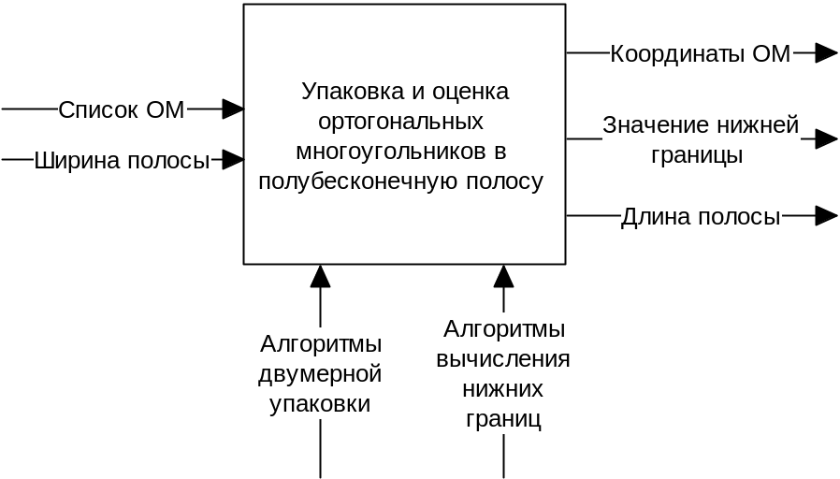
Рисунок 1.1. Контекстная диаграмма

На диаграмме изображено:
Вход: список ОМ и ширина полосы (входные данные задачи).
Механизм исполнения: методы и алгоритмы двумерной упаковки и вычисления оценок.
Управление: отсутствует
Выход: результат упаковки (координаты ОМ на полосе и длина полосы), значение нижней границы.

  - Анализ существующих программных средств, предназначенных для решения поставленной задачи
На сегодняшний день на рынке программного обеспечения представлено множество продуктов, для решения тех или иных задач, связанных с упаковкой. Большинство предназначено для решения задач упаковки простых фигур в различные контейнеры. [http://cutting-optimization-autocad.sharewarecentral.com/]

1) ArtiosCAD – это популярное в мире программное обеспечение для структурного проектирования упаковки. Благодаря специализированным средствам структурного проектирования, разработки продукции, виртуального прототипирования и производства, разработанным для дизайнеров упаковки, ArtiosCAD повышает производительность во всех подразделениях организации.
Даны программный продукт включает в себя модуль Esko Layout, который предназначен для размещения макетов упаковки на заготовке. Он представляет собой программу оптимизирования раскроя упаковки и размещения на листе с точки зрения снижения производственных расходов. После задания модели печатной и высекальной машины и тиража для каждого варианта графического дизайна программа предлагает несколько оптимизированных вариантов на выбор. Оператор может поставить в соответствие каждому из вариантов перечень правил-ограничений в печати или обработке. Вместе с модулем Cost/Estimating программа Esko Layout принимает во внимание все расходные статьи и высчитывает расходы для определения оптимального варианта. Оператор сравнивает калькуляции расходов на печать и высечку каждого варианта и выбирает оптимальный. В некоторых случаях не существует оптимального решения, позволяющего выполнить заказ, размещая раскрои на одном листе. Тогда программа комбинирует на одном листе два разных заказа.
Таким образом данный продукт ориентирован на решение задачи раскроя в рамках проектирования упаковки продукции и содержит ряд ограничении (как, например, то, что первоначальный вариант раскроя определяется оператором).

2) Matlab – пакет прикладных программ для решения задач технических вычислений и одноимённый язык программирования, используемый в этом пакете. С помощью данного программного продукта можно решать широкий спектр задач.
MATLAB предоставляет пользователю большое количество функций для анализа данных, покрывающие практически все области математики, в частности: матрицы и линейная алгебра, многочлены и интерполяция, математическая статистика и анализ данных, обработка данных (построение графиков, оптимизация), дифференциальные уравнения, разреженные матрицы, целочисленная арифметика.
MATLAB предоставляет удобные средства для разработки алгоритмов, включая высокоуровневые с использованием концепций объектно-ориентированного программирования. В нём имеются все необходимые средства интегрированной среды разработки, включая отладчик и профайлер.
Таким образом, данное ПО обладает некоторыми необходимыми средствами для решения некоторых задач оптимизации. В частности, существуют примеры [http://www.mathworks.com/matlabcentral/fileexchange/31789-2d-bin-packing-problem-with-genetic-algorithm] решения задачи двумерной упаковки прямоугольников.

3) Any Shape Cut 2D X – библиотека для генерации размещения двумерных фигур любой формы в контейнеры. Не является программным обеспечением в полной мере, а предназначена для создания ПО на её основе.
Однако обладает рядом преимуществ:
  - полное определение геометрии объектов
  - объекты могут иметь как прямые, так и дуговые рёбра
  - преобразования объектов (вращения) и учёт их порядка
  - возможность задать припуски для фигур
  - доступ к статистическим данным оптимизации размещения
  - поддержка формата dxf (открытый формат файлов для обмена графической информацией между приложениями САПР)
  - поддерживается многими языками программирования и средами
Для демонстрации возможностей авторами предлагаются результаты выполнения программы на небольшом примере с использованием фигур различной формы (рисунок 1.2).

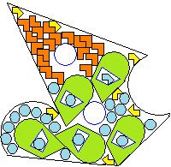
Рисунок 1.2. Пример работы программы, основанной на Any Shape Cut 2D X

Приведём таблицу сравнения описанных программных средств по наиболее значимым критериям:
  - готовность ПО – является ли описанное ПО полностью удовлетворяющим потребности в решении задачи, т.е. можно ли загрузив определённые исходные данные получить результат;
  - стоимость ПО (должна быть невысокой);
  - упаковка ортогональных многоугольников и оценка нижней границы – можно ли использовать ПО для решения такой задачи;
  - поддерживаемые операционные системы – для работы на каких ОС предназначено ПО.
Оценка рассмотренных продуктов по описанным критериям приведена в таблице 1.

Таблица 1. Сравнение ПО для решения задачи упаковки и оценки
 | ArtiosCAD Esko Layout | Matlab | Any Shape Cut 2D X
Готовность ПО | + | +/- | -
Стоимость | 7600 руб. | 73000 руб. | 1700 руб.
Упаковка ортогональных многоугольников | +/- | - | +
Оценка нижней границы | - | - | -
Поддерживаемые ОС | MS Windows | MS Windows, Mac OS, Linux, Unix | MS Windows

Значение в ячейке «+/-» означает, что данный критерий проявляется не в полной мере, например, Matlab не решает задачу упаковки, для этого нужно провести его настройку.
Из анализа существующих программных продуктов видно, что ни один из них полностью не удовлетворяет требованиям. Главная причина – ни один не решает задачи оценки нижней границы. Также, только один продукт предначзначен для решения задачи упаковки сложных двумерных объектов в контейнер, однако он не является полностью готовым к использованию продуктом и доступен только одной ОС. Поэтому было принято решение разработать новый программный продукт для решения поставленных задач (упаковка и оценка).

  - Структура решения задачи
Решение задачи можно разбить на несколько этапом.
1) Упаковка ОМ в полосу
1.1) Представление ОМ в упрощённой форме (для ускорения решения задачи размещения может потребоваться отбросить некоторую информацию о прямоугольно-ориентированных многоугольниках)
1.2) Размещение ОМ в полосе (с использованием полной информации или упрощённой)
2) Оценка нижней границы
Структура решения задачи, являющаяся декомпозицией контекстной диаграммы формальной постановки задачи, представлена на рисунке 1.3.

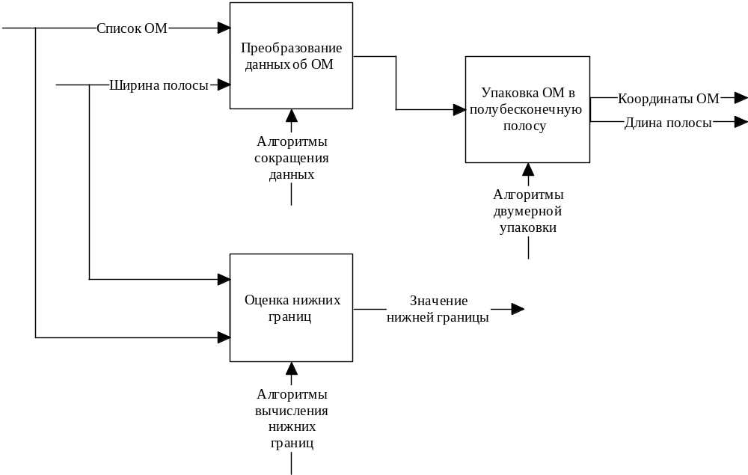
Рисунок 1.3. Декомпозиция структуры решения задачи.

  - Аналитический обзор моделей и методов решения
Исследования в области оптимизации прямоугольных упаковок представляют значительный теоретический интерес. Задача 2DBPP имеет многочисленные приложения: раскрой материалов в машиностроении, проектирование интегральных схем, оптимизация раскроя строительных материалов и др. Тот факт, что эта задача относится к классу NP-трудных [М. Гэри, Д. Джонсон: Вычислительные машины и труднорешаемые задачи] и постоянно возникает при производстве, привёл к созданию множества приближенных алгоритмов полиномиальной сложности, для которых получены верхние оценки достигаемого качества решения. Однако эти оценки в ряде случаев превышают оптимум в 2-3 раза и вряд ли могут удовлетворить потребности практики. Существуют и точные алгоритмы, однако все они сводятся к перебору
Методы вычисления нижних границ сводятся к вычислению и преобразованиям площади фигур.

    - Известные подходы к решению задачи
1.4.1.1 Методы решения задачи размещения прямоугольно-ориентированных прямоугольников
1) Точные методы. Для решения таких задач существует множество как точных, так и приближенных методов решения. Все существующие точные алгоритмы связанны с перебором на некотором конечном множестве элементов, которое задано исходными данными. По сложности, в зависимости от количества исходных данных, точные алгоритмы решения задачи раскроя и упаковки относятся к экспоненциальным, что делает невозможным их применение для задач большой размерности.
Среди точных методов можно выделить две различные группы. Первая группа методов использует методологию «ветвей и границ», вторая – основывается на использовании методов линейного программирования. Точные алгоритмы представляют собой полный перебор всех возможных решений, поэтому они эффективны лишь для задач малой размерности. Задачи большой размерности решаются с помощью вероятностных или гибридных (использующие различные типы алгоритмов на разных этапах решения) методов.

2) Приближённые и эвристические методы.
Обзор эвристических методов предложен в [Recent advances on two-dimensional bin packing problems. Andrea Lodi, Silvano Martello, Daniele Vigo]. В ней приводится описание известных детерминированных эвристик: следующий по убыванию длины (NFDL); первый по убыванию подходящей длины (FFDL); лучший подходящий по убыванию длины (BFDL), они представлены на рисунке 1.4.

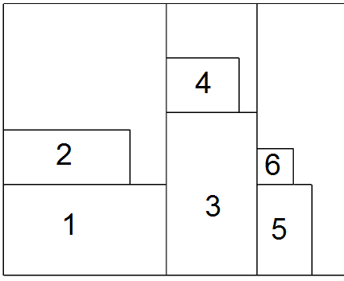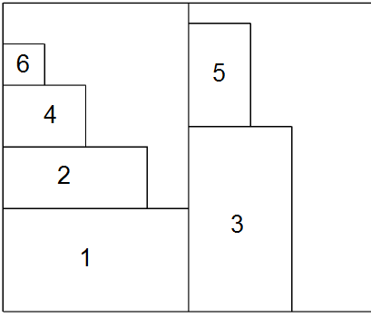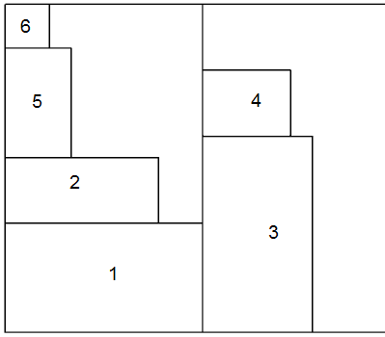
а) б) с)
Рис.1.4 Стратегии упаковок: а – NFDL; б - FFDL; в - BFDH

При этом алгоритмы используют стратегию, когда каждый новый элемент упаковывается с выравниванием по левому и нижнему краю и имеют сложность O(n * log n).
Также приводятся исследования так называемых двухфазных алгоритмов. На первой фазе, упаковка полосы производится по стратегии FFDL. Решение проблемы упаковки в ограниченный по длине контейнер достигается на второй фазе одномерной эвристикой рисунок 1.5.
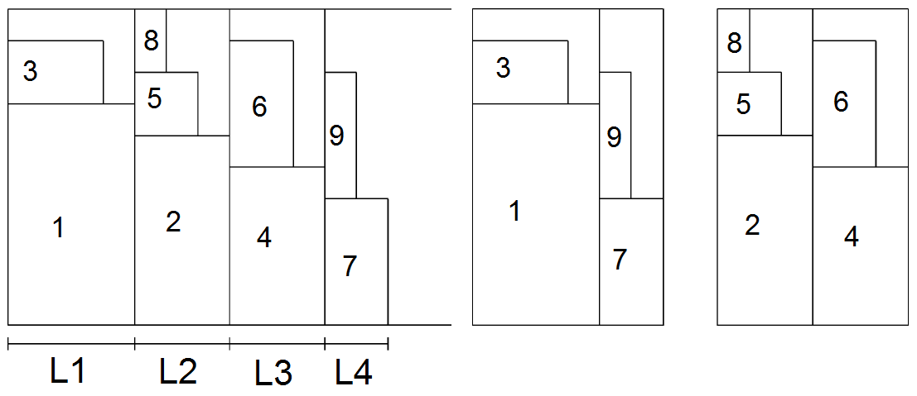
Рисунок 1.5. Двухфазный алгоритм гибридный с первой подходящей (HFF).

Двухфазный алгоритм, HFF, был предложен F.Chung, M.Garry, D.Johnson [F. R. K. Chung, M. R. Garey, and D. S. Johnson. On packing two-dimensional bins. SIAM Journal on Algebraic and Discrete Methods, 3(1):66–76, 1982.]. Оценка HFF в худшем случае обе фазы потребуют время O(n * log n).
Два однофазовых алгоритма описаны J.Berkey & P.Wang в 1987 г. [61]. Алгоритм ограниченный со следующий подходящий (FNF) сразу упаковывает элементы в ограниченные контейнеры. Алгоритм ограниченный с первой подходящей (FFF) использует стратегию FFD. Текущий элемент упаковывается на самый нижний уровень первого контейнера, куда он умещается. Если такого уровня нет, то создается новый уровень в текущем контейнере, либо в первом подходящем контейнере.

Метод локального спуска. На первом шаге случайным образом находится допустимое решение – некоторая первоначальная последовательность размещения (с помощью, например, NHDL) ОМ на полосе. Затем выбирается некоторая функция, с помощью которой можно построить окрестность текущего решения. Далее с её помощью строится окрестность для данной последовательности. Все входящие в окрестность последовательности оцениваются, из них выбирается последовательность с минимальной оценкой. На следующей итерации уже для этой последовательности исследуется окрестность. Таким образом, на некотором шаге получим, что оценка текущей последовательности меньше, чем любая из оценок последовательностей окрестности. Это означает, что текущая последовательность является локальным минимумом.

Алгоритм поиска с запретами. Это – модифицированный алгоритм локального спуска, изменённый так, чтобы находить выход из локальных минимумов. Это достигается путем перехода в лучшее решение окрестности на каждой итерации, даже если оно хуже текущего. Дополнительная структура данных – список запретов – запрещает возврат к уже просмотренным решениям.

Алгоритм имитации отжига. Данный алгоритм тоже основан на локальном спуске, однако он допускает с некоторой вероятностью ухудшающие решение шаги. В отличие от локального спуска, алгоритм имитации отжига производит только частичное исследование окрестности, а интенсификация и диверсификация производятся отжигом (уменьшением) некоторого параметра Т. На первом шаге генерируется параметр Т и стартовое допустимое решение, им же инициализируется и рекордное решение. Далее исследуется окрестность стартовой последовательности. Если находится последовательность с меньшей оценкой, то значение допустимого решения меняется. Значение рекордной последовательности меняется, если оценка найденной последовательности меньше оценки рекордной последовательности прямоугольно-ориентированных многоугольников.

Алгоритм упаковки с представлением ОМ в виде кортежей. Данный алгоритм описан в статье [Картак В.М, Мухачева Э.А., Васильева Л.И., Петунин А.А. “Задача размещения ортогональных многоугольников: модели и алгоритм покоординатной упаковки”. Информационные технологии. 2008. №3. стр. 46-53]. Основан на изменении представления ОМ в виде кортежей и использования их для перебора возможных координат размещения ОМ.
Кортеж ОМ – множество столбцов, каждый из которых задан парой (x, v), где x – координата столбца, v – высота. Для каждого ОМ строятся два кортежа: по оси Ох и Оу, следующим образом.
Для построения кортежа по оси Ох (x-кортежа) необходимо: левую нижнюю вершину прямоугольника, описывающего ОМ, примем за начало координат. Проведём вертикальные линии, соответствующие всем вертикальным сторонам ОМ (кроме сторон, лежащих на оси Оу), они разделяют ОМ на прямоугольные полосы. Таким образом, получим разбиение ОМ на столбцы по оси Ох: координаты столбцов – координаты вертикальных линий по оси Ох; высоты столбцов – суммарная высота прямоугольных полос, находящихся между вертикалью координаты и предыдущей вертикальной линией. На рисунке 1.6 показан пример кортежа.

x
y
x2
x1
0
y3
y2
y1
x
V_{x}
x2
x1
0
V_{x}1
V_{x}2
V_{x}1 = y3
V_{x}2 = y3 – y2 + y1
Рисунок 1.6. Построение кортежа по оси Ох. х1, х2 – координаты столбцов, v1, v2 – их высоты.

Аналогичным образом строится кортеж по оси Оу: повернув ОМ на угол в 90 градусов влево и произведя точно те же действия.
Далее упаковка ортогонального многоугольника на лист сводится к решению двух задач размещения кортежей, представляющих ОМ, по соответствующей координатной оси с выполнением условий допустимости размещения. Размещение кортежей происходит следующим образом. Левую нижнюю вершину полосы считаем за начало координат. Соответствующий первому ОМ х-кортеж размещается с начала координатной оси Ох: на эту ось наносятся координаты, отвечающие началам и концам блоков х-кортежа. Кроме того, каждому участку оси отвечает суммарная величина сечения на этом промежутке, равная ширине блока. Т.о. получается результирующий кортеж по оси. Аналогично по направлению оси Оу размещается y-кортеж первого ОМ.
После размещения первого ОМ, т.е. размещения соответствующих ему кортежей, его начальной точке присваиваются координаты расположения на листе. Размещение х-кортежа определяет абсциссу координаты расположения начальной точки ОМ на полосе, y-кортежа – ординаты.
Для размещения следующих ОМ определим операцию сложения x(y)-кортежей как сложение отвечающих им блоков на каждом отрезке оси Ox (Oy).
На ось Ох наносятся координаты, соответствующие окончанию блоков обоих х-кортежей. Далее на каждом полученном интервале оси вычисляется высота блока, равная суммарной высоте блоков, складываемых x-кортежей, находящихся между сечениями. На рисунке 1.7 показано сложение х-кортежей А и В, где V_{x}^{i} – ширина блоков складываемых кортежей. Результат сложения – х-кортеж С, H_{j} – ширина его блоков.
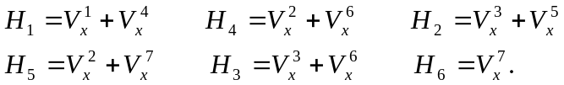 (1.1)

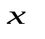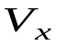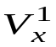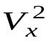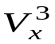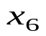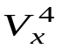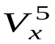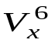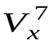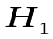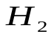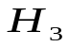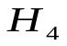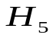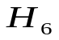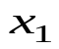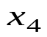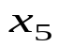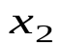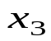
0
0
0
А
В
С
а)
Рисунок 1.7. Сложение кортежей С=А+В.

Сложение кортежей по Оу выполняется аналогично.
Таким образом, процедура размещения кортежей ОМ, начиная со второго будет следующей. Получить возможные координаты размещения х-кортежа, разместить кортеж в выбранной координате, проверить выполнение необходимого условия. Если необходимое условие выполнено, то произвести те же действия с у-кортежем очередного ОМ, иначе перейти к следующей координате. Далее необходимо проверить достаточное условие и если оно выполняется, то сложить результирующие кортежи с кортежами рассматриваемого ОМ, получим новый результирующий кортеж, иначе перейти к следующеё координате.
Возможные координаты получаются выделением из результирующего кортежа по соответствующей оси координат столбцов и дополнительных точек, которые получают так. Пусть есть результирующий х-кортеж, x₁,…,x_{k} – координаты расположения его блоков по оси Ох. Тогда для следующего размещаемого х-кортежа с длинами блоков 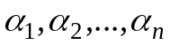 в качестве дополнительных будут рассматриваться координаты вида:
(1.2)
при условии:
(1.3)
Необходимым условием является утверждение 1.
Утверждение 1. Для того, чтобы размещение ортогональных многоугольников на листе было допустимым, необходимо выполнение условий:
  - правая координата расположения добавляемого х(у)-кортежа не должна превосходить длину (ширину) листа;
  - ширина блока результирующего х(у)-кортежа при добавлении х(у)-кортежа очередного ОМ не должна превышать ширину (длину) листа.
Утверждение 1 следует из определения допустимости размещения (ОМ не должны выходить за границы полосы), однако данное условия не являются достаточными.
Достаточное условие – непересечение никаких двух ОМ, оно формализуется в утверждении 2.
Утверждение 2. Пусть (x_{i}, у_{i}) – координаты начальной точки i-го прямоугольника на листе, а (w_{i}, h_{i}) - его размеры. Тогда неперекрытие двух прямоугольников на плоскости означает выполнение хотя бы одного из условий:
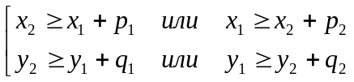 (1.4)
Если при упаковке очередного ОМ не выполняются указанные в утверждениях 1, 2 условия, то ищется другое его размещение. Если не находится удовлетворяющего условиям размещения, то ОМ далее не участвует.

1.4.1.2 Методы нахождения нижней границы
Как было сказано выше, нижняя граница – минимальное значение площади полосы.
Простейший способ нахождения нижней границы – это найти площадь всех ОМ. Очевидно, что полоса не может быть меньше суммарной площади всех ОМ (если каждый из них может поместиться на полосе).

Двойственные функции. Как уже упоминалось, нахождение нижней границы сводится к увеличению площади ОМ некоторым образом. Двойственные функции помогают это сделать.
Двойственная функция (ДФ) – функция вида
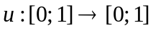 (1.5)
для которой выполняется условие (1.6):
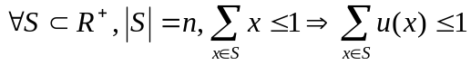 (1.6)
Выберем несколько двойственных функций, с помощью которых будем определять НГ:
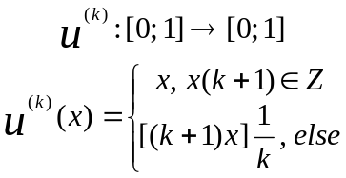 (1.7) 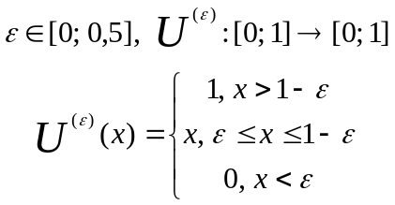 (1.8)

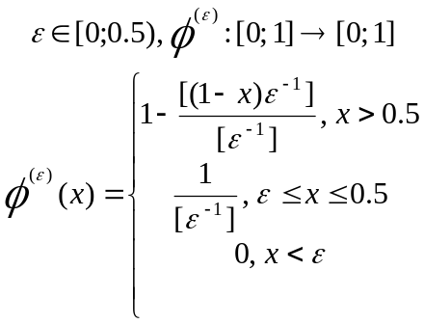 (1.9)
Так как двойственная функция имеет вид (1.5), то размеры прямоугольников (из которых состоят ОМ) должны иметь размеры в промежутке [0; 1], для этого необходимо их сжать по вертикали и/или горизонтали.
Каждая из данных функций имеет значения аргумента, для которых она увеличивает, уменьшает или оставляет неизменным размеры. То есть в зависимости от аргумента есть соответственно «хорошие» (исходные размеры увеличиваются), «плохие» (исходные размеры увеличиваются) и «нейтральные» (исходные размеры увеличиваются) области [Sándor P. Fekete, Jörg Schepers. “A General Framework for Bounds for Higher-Dimensional Orthogonal Packing Problems”. Mathematical Methods of Operations Research. October 2004, Volume 60, Issue 2, pp. 311-329].
а) 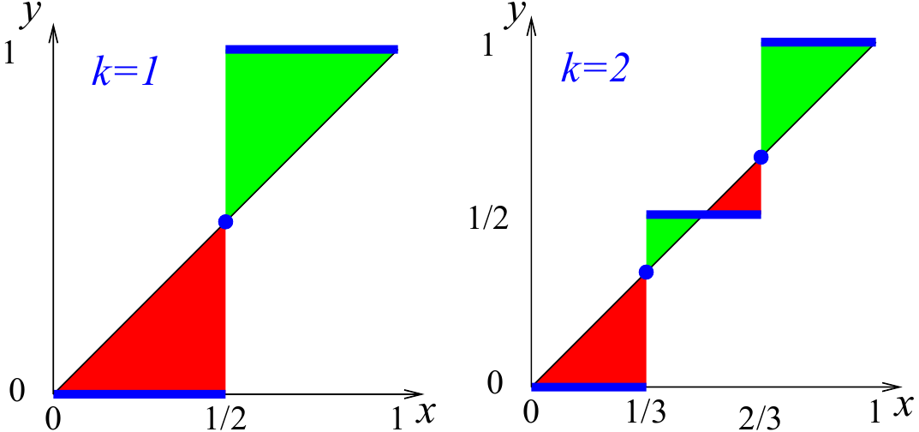
б) 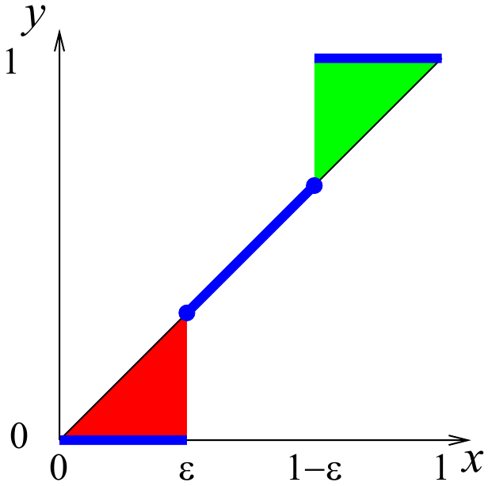

в) 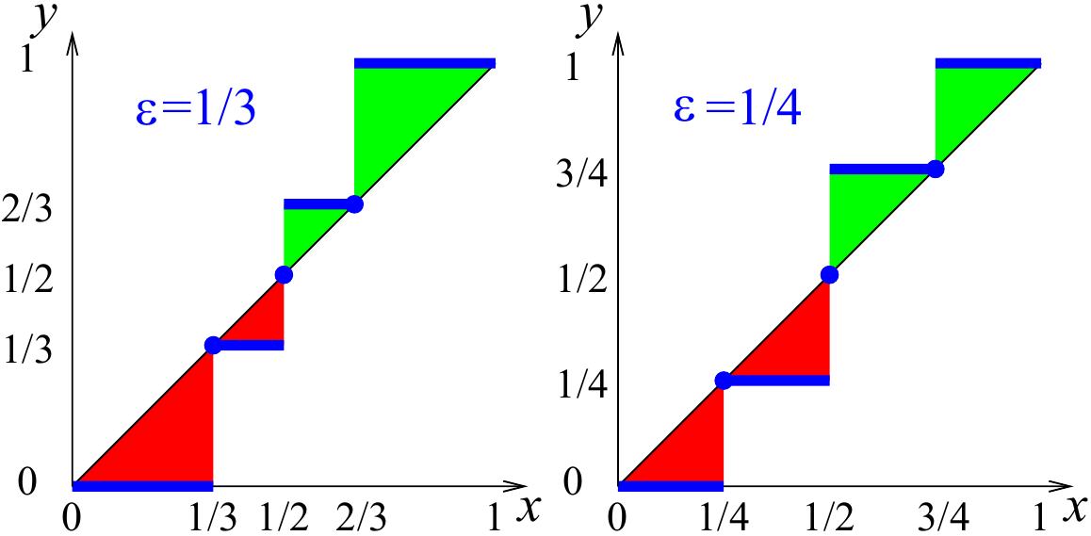
Рис. 1.8. Области изменения аргумента двойственных функций: а – ДФ (1.7), б – ДФ (1.8), в – ДФ (1.9)
На рисунке 1.8 показаны различные области соответствующих двойственных функций. Красным обозначены области уменьшения, зелёным – увеличения, не обозначенные области – нейтральные.
Применять их можно таким образом. Выбрать все прямоугольники, составляющие ОМ, найти значение ДФ для высоты и/или ширины прямоугольника и вычислить новую суммарную площадь.
Обоснование для применения двойственной функции для нахождения нижней границы можно выразить в утверждении 3, основанное на лемме 2 из [фекет, шеперс].
Утверждение 3. Пусть s – суммарная площадь ОМ, s’ – суммарная площадь прямоугольников после применения ДФ. Тогда, если S – нижняя граница для s’, то S – нижняя граница и для исходного множества ОМ.
Т.е. можно утверждать, что s’ – нижняя граница для исходного множества ОМ.
Из графиков ДФ функций видно (рисунок 1.8), что ДФ дают не большое увеличение аргумента. Поэтому был разработан способ их улучшить [Conservative scales in packing problems. G. Belov,*2 V. M. Kartak,**3 H. Rohling,*** G. Scheithauer*] Этот способ основан на решении задачи об упаковке рюкзака.
Пусть КР(W, w, c) – максимальная стоимость уложенных в рюкзак вещей, где W – вместимость рюкзака, w = (w₁, … , w_{n}) – вес каждого предмета, который предполагается положить в рюкзак, с = (с₁, … , с_{n}) – стоимость каждого предмета. Тогда, принимая исходное значение площади прямоугольников как вес предметов, значение площади после применения ДФ в качестве стоимости предмета, а вместимость рюкзака W=1, максимальное значение нижней границы S’=(s’₁, … , s’_{n}), где s’=s’₁+…+s’_{n}, определяется по теореме 1. [белов, картак]
Теорема 1. max ŝ_{i} = 1 – KP(1- s_{i}, S\{ s_{i}}, S’\{ s’_{i}}).
На основании этой теоремы после нахождения нижней границы с помощью ДФ, будем их максимизировать.

    - Сравнительный анализ подходов
Большинство предложенных подходов к решению задачи упаковки ориентированы на упаковку объектов простой формы (прямоугольников), однако последний способ учитывает специфику упаковки ОМ, принимая во внимание их форму, поэтому этот способ предпочтительнее.
Использование двойственных функций для получения нижней границы также является наиболее предпочтительным методом, так как основано на простейшем методе получения НГ.

    - Выбор модели и методов решения задачи
Из рассмотренных методов для упаковки будем использовать алгоритм, основанный на использовании кортежей, а для получения нижних границ – метод двойственных функций.
Алгоритм фрагментатора
Метод с использованием ДФ основан на преобразовании каждого отдельного прямоугольника. Поэтому возможна такая ситуация, что для получения максимальных оценок ОМ нужно разбить на прямоугольники способом, отличающимся от исходного.
Для получения различных разбиений был разработан алгоритм представления ОМ в виде сетки с координатами вертикальных и горизонтальных ограничивающих линий.
Для создания сетки поместим описанный вокруг ОМ прямоугольник левым нижним углом в начало координат и проведём все вертикальные и горизонтальные прямые, проходящие через стороны ОМ и отметим их координаты на осях.

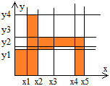
Рисунок 1.9. Сетка ОМ размера 5х4, с 6-ю вертикалями и 5-ю горизонталями.

Сеткой будем называть булеву матрицу размера (n-1)×(m-1), где n – количество вертикальных прямых (вертикалей), n – количество горизонтальных прямых (горизонталей), элемент a_{i,j} которой равен 1, если между i-ой и i+1-ой горизонталями и между j-ой и j+1-ой вертикалями есть прямоугольник. Вид такой матрицы для ОМ с рисунка 1.9 представлен на (1.10):
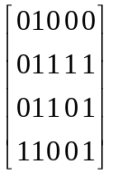 (1.10)
Каждому элементу матрицы соответствует прямоугольник, либо пустое место.
Также понадобятся координаты вертикалей и горизонталей – векторы вертикалей и горизонталей для ОМ. х=(x₁, … ,х_{n}) и y=(y₁, … ,y_{m}), причём x₁= у₁=0. Такое представление ОМ может быть полезным при создании кортежей.
Разбиение сеткой будем называть минимальным, так как никакой прямоугольник-ячейку сетки нельзя разбить на 2, проведя прямую через сторону ОМ.
Также получим максимальное разбиение следующим образом:
- выделим все подматрицы матрицы сетки
- отбросим те, в которых кроме единиц есть нули
- упорядочим оставшиеся по убыванию площади
- выберем такое подмножество оставшихся наибольших (по площади соответствующих прямоугольников) матриц, что соответствующие им прямоугольники полностью покрывают ОМ и не пересекаются.
Такое разбиение будем называть максимальным, потому что в нём ОМ разбит на прямоугольники, один из которых является наибольшим возможным прямоугольником частично покрывающим ОМ. На рисунке 1.10 показаны, соответственно, исходное, минимальное и максимальное разбиения ОМ.

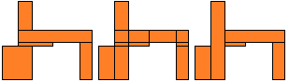
Рисунок 1.10. Варианты разбиения ОМ.

Алгоритм генератора
На первоначальном этапе разработки ПО может понадобиться большое количество различных входных данных. Для этой цели возможно разработать несложный генератор ОМ.
Генерацию ОМ будем производить случайным образом. Можно предложить такой алгоритм.
Выбрать 2 целых числа – размерность сетки (матрицы), создать матрицу, заполненную только единицами. Сгенерировать векторы вертикалей и горизонталей. Для получения ОМ необходимо случайным образом или по некоторому правилу сделать некоторые ячейки матрицы равными 0.
Правило установки нулей может быть таким. Будем оперировать множеством элементов предполагаемых к удалению – те элементы матрицы, которые можно сделать равными 0, если это не нарушит установленных правил. Правилом может быть, например, условие связности – удаление элемента не повлечёт разбиение соответствующего матрице и векторам ОМ на два. Инициализируем множество элементами, находящимися на границе матрицы. Будем удалять случайный элемент из множества, присваивать ему 0 и класть в множество соседние с ним элементы. Будем проводить действия до тех пор, пока не удалим нужное количество элементов.

